Группа Ф1-20
Педагог по физической культуре и спорту

УЧЕБНАЯ ДИСЦИПЛИНА
«МЕТОДИЧЕСКОЕ ОБЕСПЕЧЕНИЕ ОРГАНИЗАЦИИ ФИЗКУЛЬТУРНОЙ И СПОРТИВНОЙ ДЕЯТЕЛЬНОСТИ»

Преподаватель: Максимова С.В.

Задание на 23.11.2020 г
(с использованием электронных образовательных технологий)

Раздел: Теоретическое обоснование организации методической деятельности педагога по физической культуре и спорту

Теоретический блок:
Тема 1.5. Планирование обучения и воспитания младших, средних и старших школьников физическому воспитанию

Лекция. Общие подходы к планированию в физическом воспитании.- 2 ч

Задание: изучение и конспектирование лекционного материала.

Лекция.
Общие подходы к планированию в физическом воспитании.

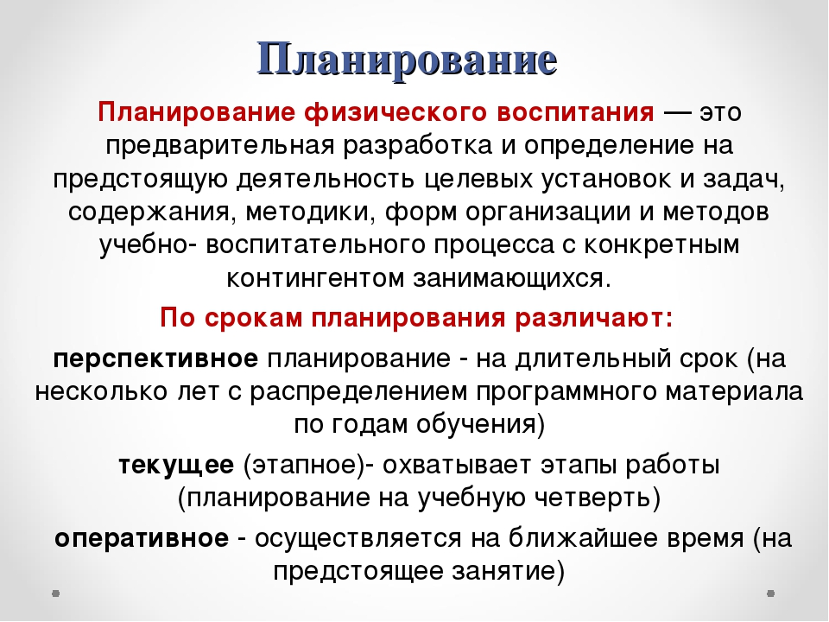

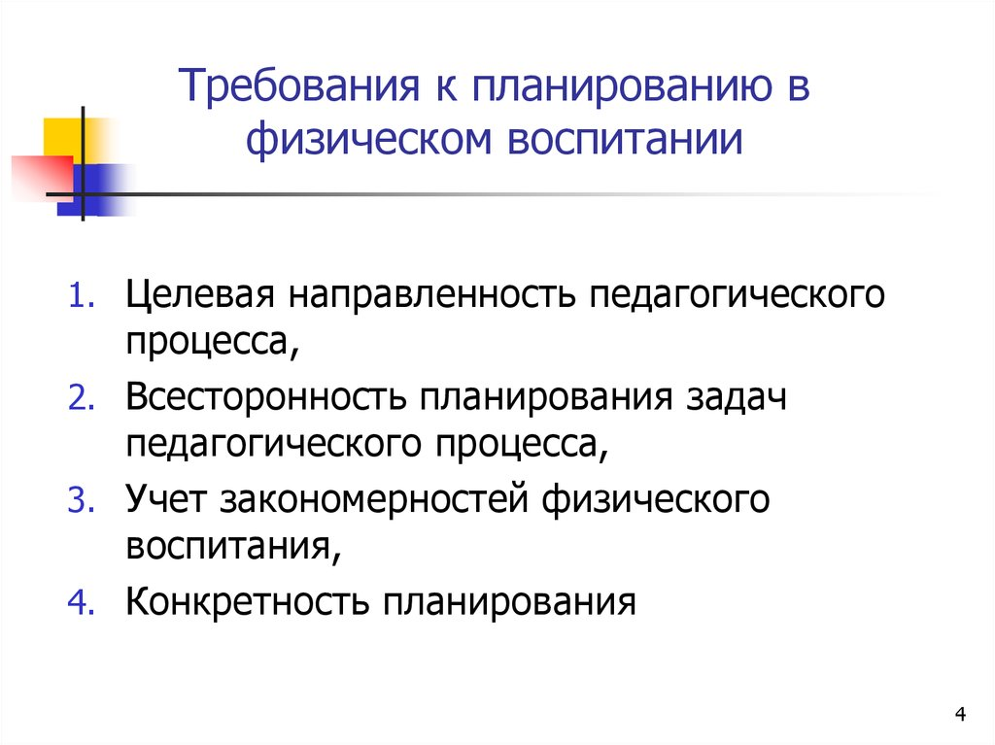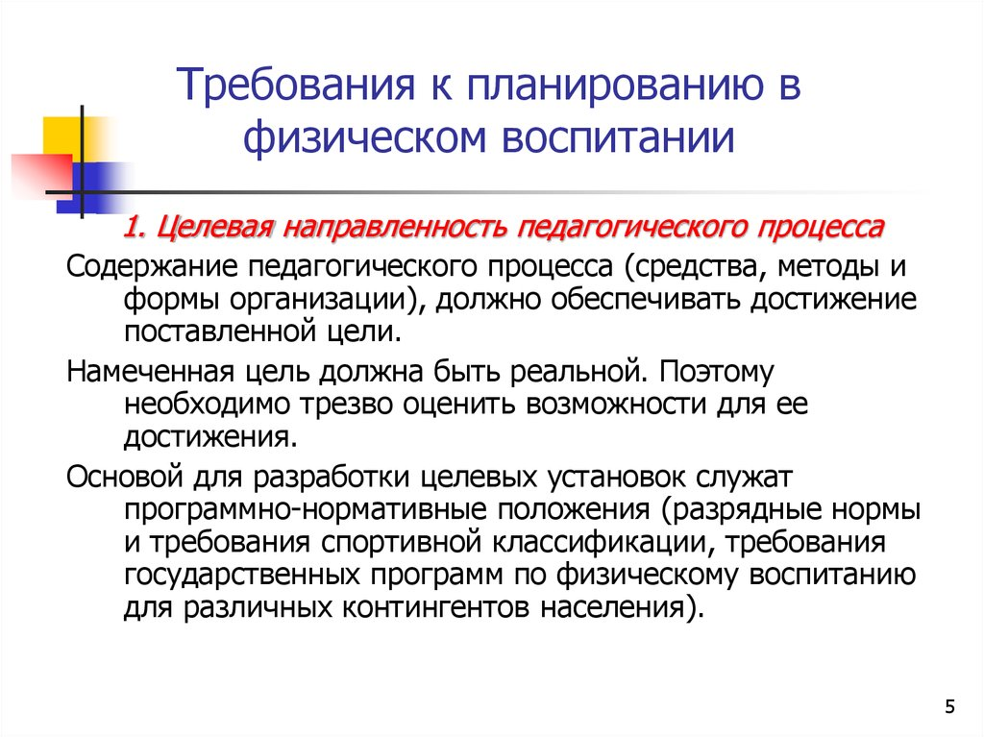
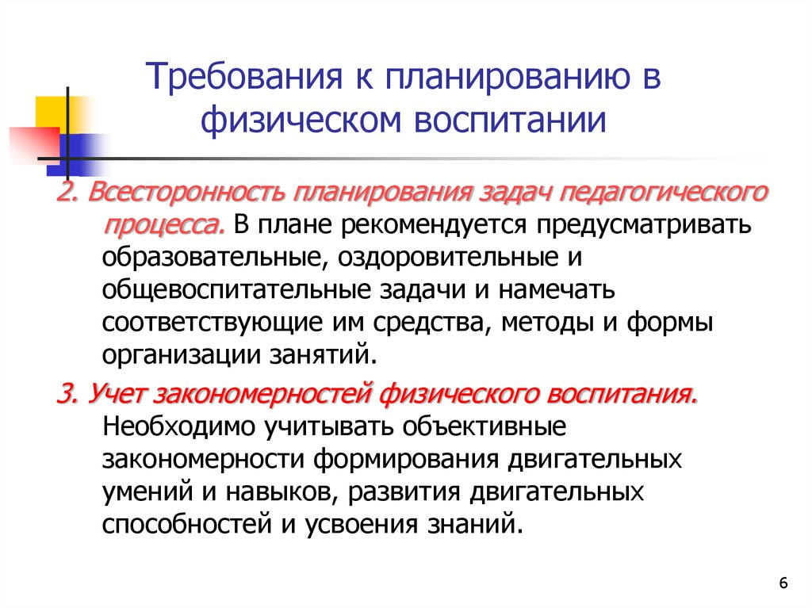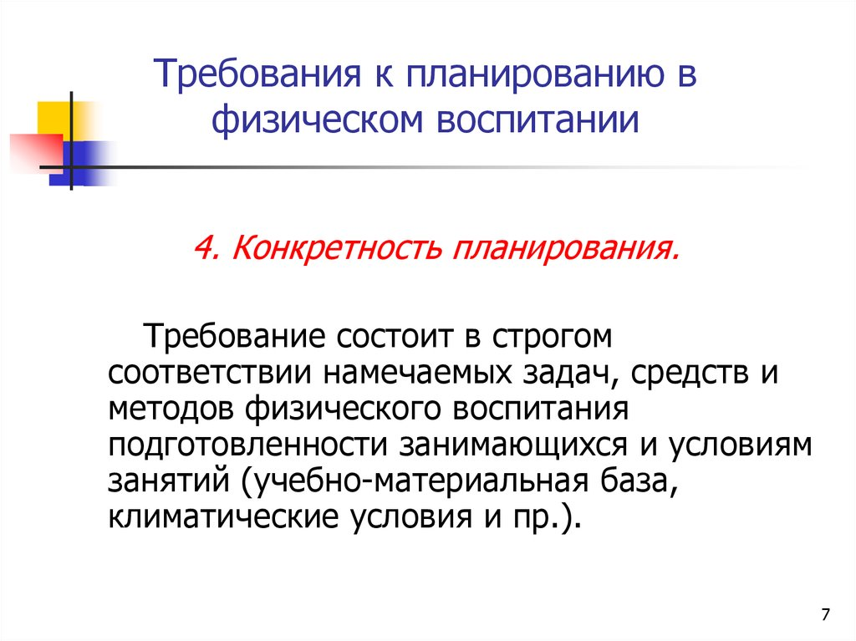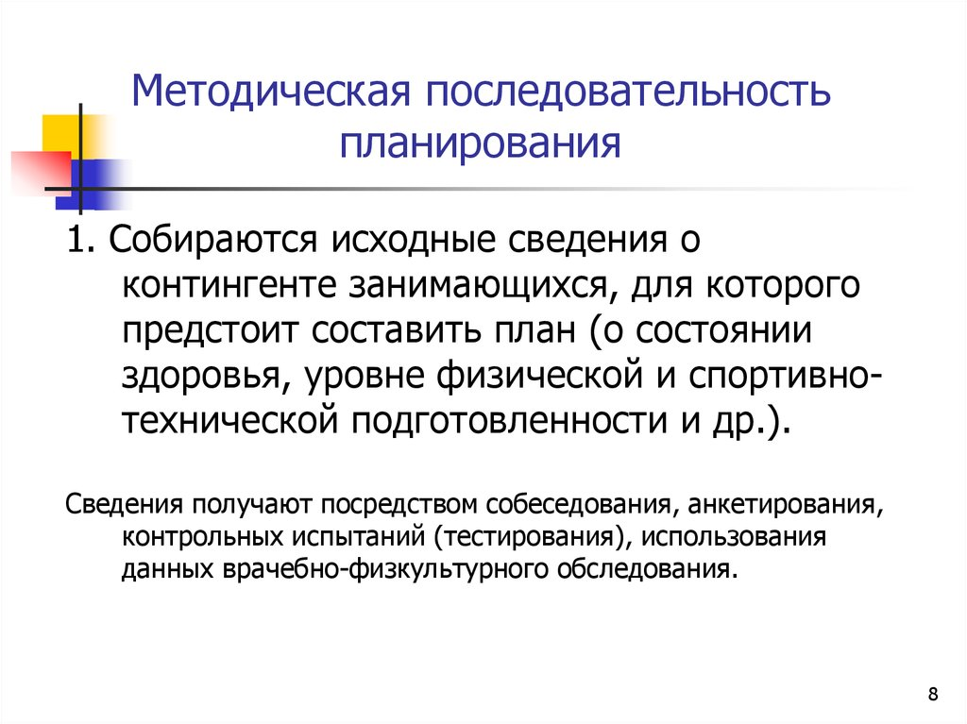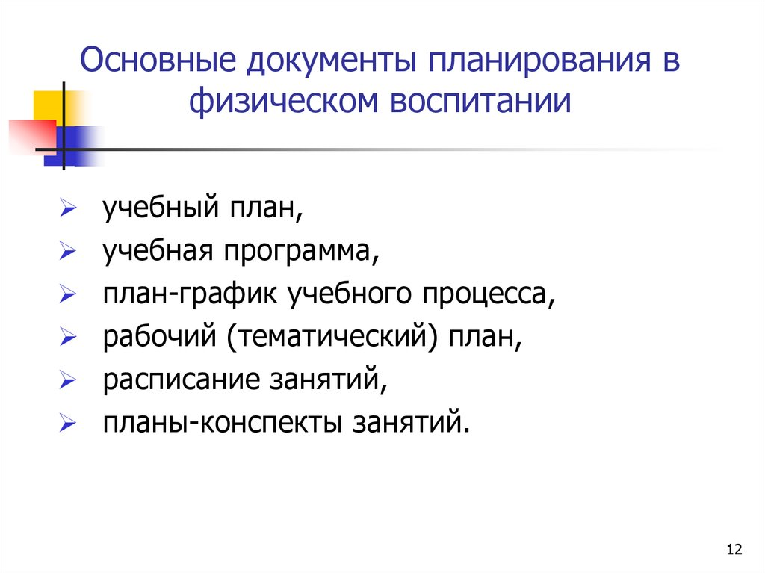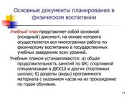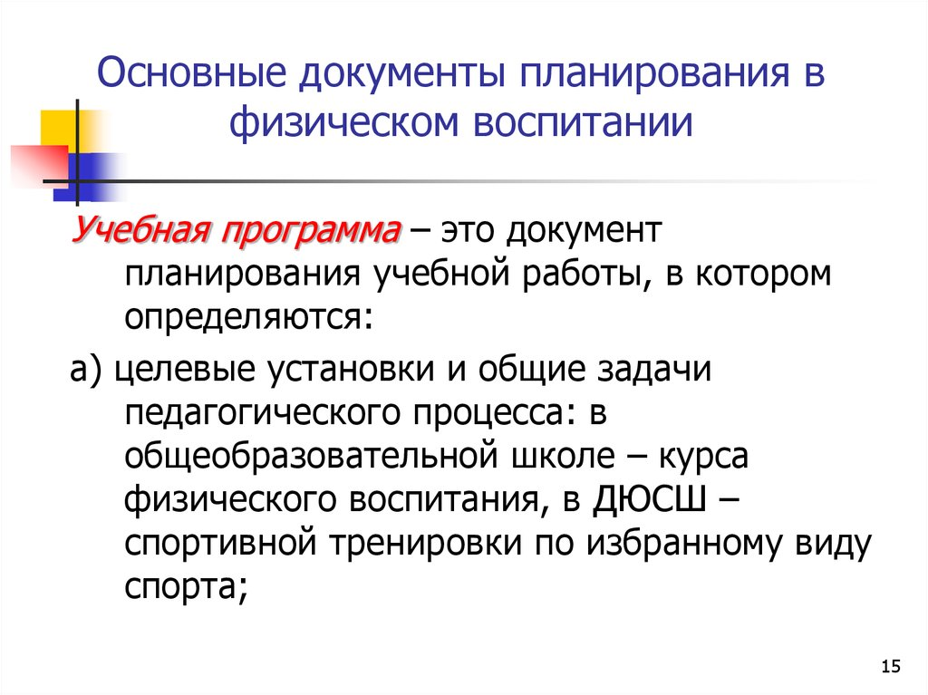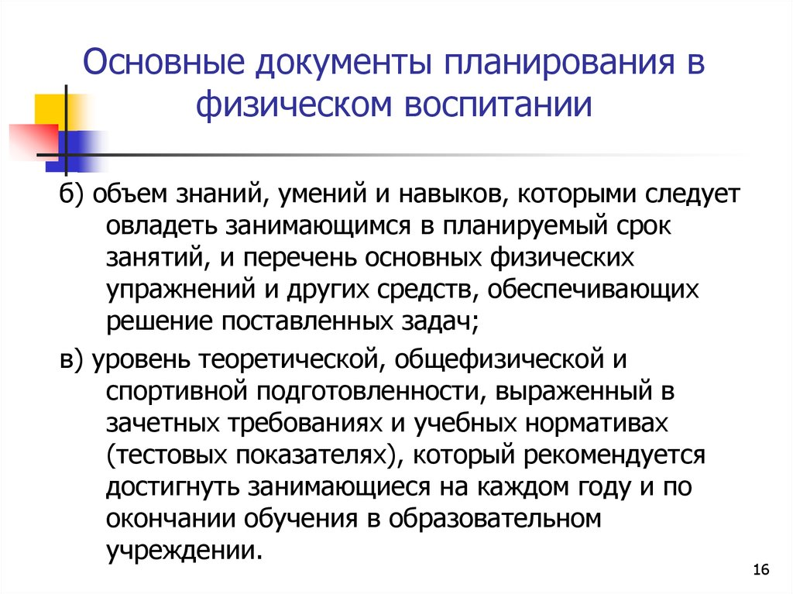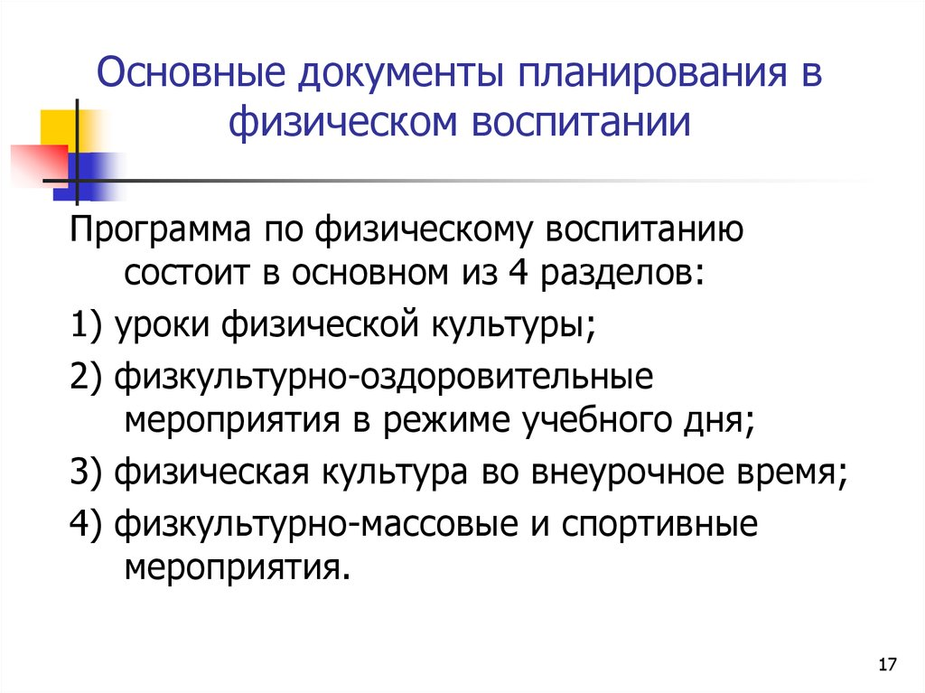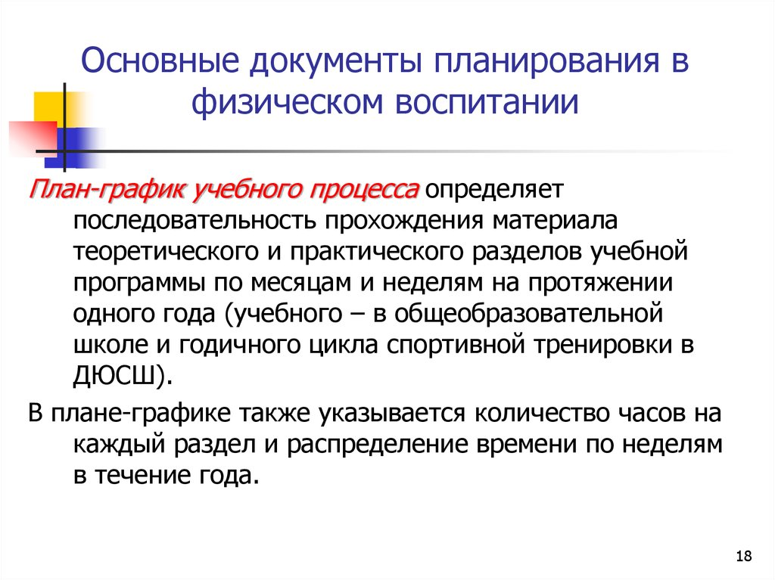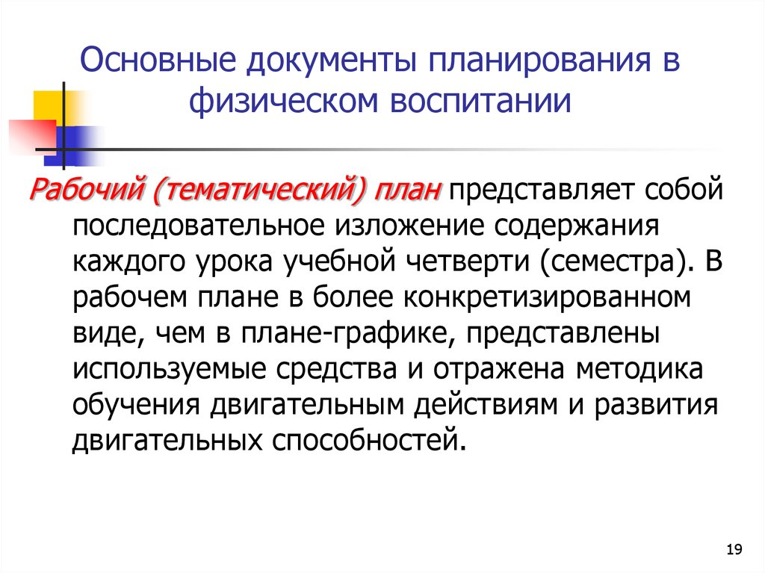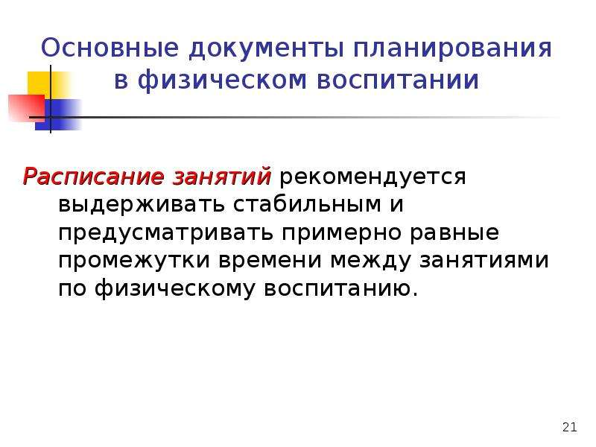
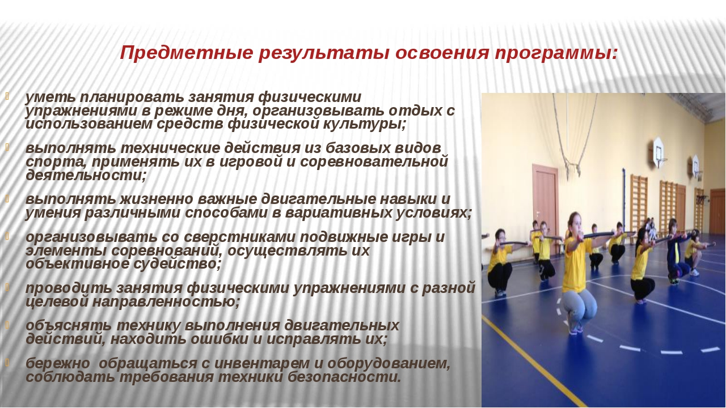
Задание на 30.11.2020 г
(с использованием электронных образовательных технологий)

Раздел: Теоретическое обоснование организации методической деятельности педагога по физической культуре и спорту

Теоретический блок:
Тема 1.5. Планирование обучения и воспитания младших, средних и старших школьников физическому воспитанию

  - Лекция. Постановка целей, мотивация деятельности обучающихся, организация и контроль их работы.- 2 ч

Задание: изучение и конспектирование лекционного материала.

Практический блок:

Практическое занятие: Определение целей и задач, планирование обучения и воспитания – 2 ч

Задание: сформулируйте цель и задачи для любого урока физкультуры по образцу

  - Лекция.
  - Постановка целей, мотивация деятельности обучающихся, организация и контроль их работы

Большое значение в области физической культуры приобретает целеполагание, под которым понимается процедура, ориентированная на определение конечных, промежуточных и текущих результатов функционирования процесса обучения по данной дисциплине. Сложность и многоаспектность предмета «Физическая культура», где во взаимосвязи должны быть выделены ожидаемые результаты образовательно-инструктивного, воспитательно-развивающего, оздоровительно-рекреационного характера, вызывают серьезные затруднения в деятельности учителя физической культуры именно в целеполагании.

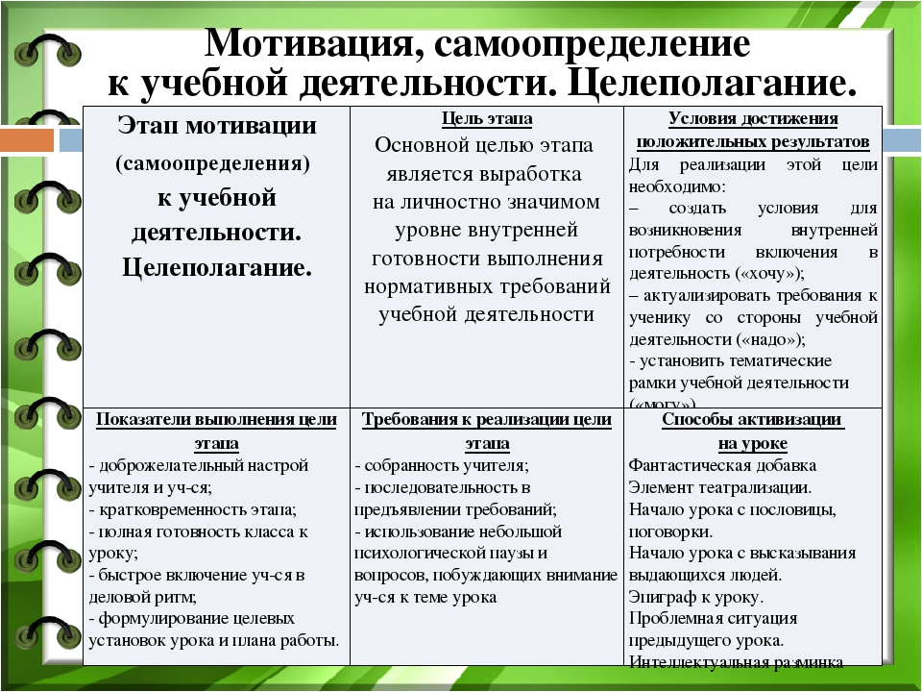
Перед каждым уроком обязательно должны ставиться конкретные задачи. В методике физического воспитания все задачи принято делить на три группы, исходя из их направленности: образовательные, оздоровительные и воспитательные.
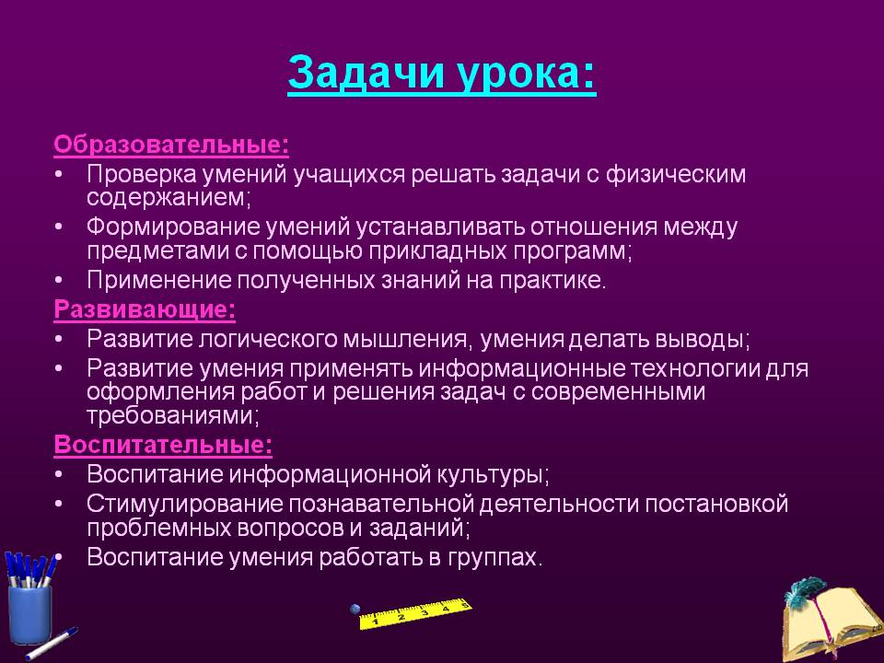

Педагогические задачи необходимо формулировать, возможно, конкретнее, образовательные же - с указанием уровня овладения техникой движения.
Образовательные задачи вооружают учащихся знаниями по физической культуре, умениями и навыками выполнять физические упражнения.
В теории и практике проведения урока приняты следующие правила постановки и формулировки задач.
При обучении двигательным действиям задачи урока формулируются следующим образом:
1) при ознакомлении с двигательным действием: «Ознакомление с техникой...» (и далее указывается то упражнение или отдельный его элемент, которое осваивается);
2) при разучивании двигательного действия: «Разучивание техники выполнения...»;
3) при совершенствовании двигательного действия: «Совершенствование техники выполнения...».
Первой на уроке решается задача ознакомления с техникой того или иного двигательного действия, второй - разучивания, третьей — совершенствования.
Оздоровительные задачи предусматривают обеспечение возможного в определенном возрасте физического развития и физической подготовленности, формирование осанки и обеспечение на занятиях наилучших условий для оздоровительного влияния упражнений на организм занимающихся.
Формулирование оздоровительных задач осуществляется следующим образом: «формирование правильной осанки, добиваясь свободного ненапряженного положения туловища во время ходьбы и бега», «развитие общей выносливости, используя кроссовый бег» и т.д.
При решении задач воспитания физических качеств рекомендуются формулировки с краткой терминологической записью, например: «Воспитание быстроты движений в беге на короткие дистанции», «Воспитание скоростно-силовых качеств при выполнении прыжка в длину с разбега» и т.д. Как видно из примеров, первое слово формулировки задачи - это «воспитание», далее указывается конкретное физическое качество и затем обязательно то упражнение, с помощью которого решается данная задача.
Воспитательные задачи обеспечивают положительное влияние занятий физическими упражнениями на воспитание свойств и качеств личности учащегося.
При решении задач воспитания личности формулировки конкретизируются в соответствии с возрастными особенностями занимающихся и спецификой содержания учебного материала, например: «Воспитание смелости при соскоке с гимнастического козла», «Воспитание чувства выдержки в лыжных гонках на дистанции 5 км» и т.д.
При решении задач на уроках физкультуры осуществляется постоянный контроль со стороны учителя.
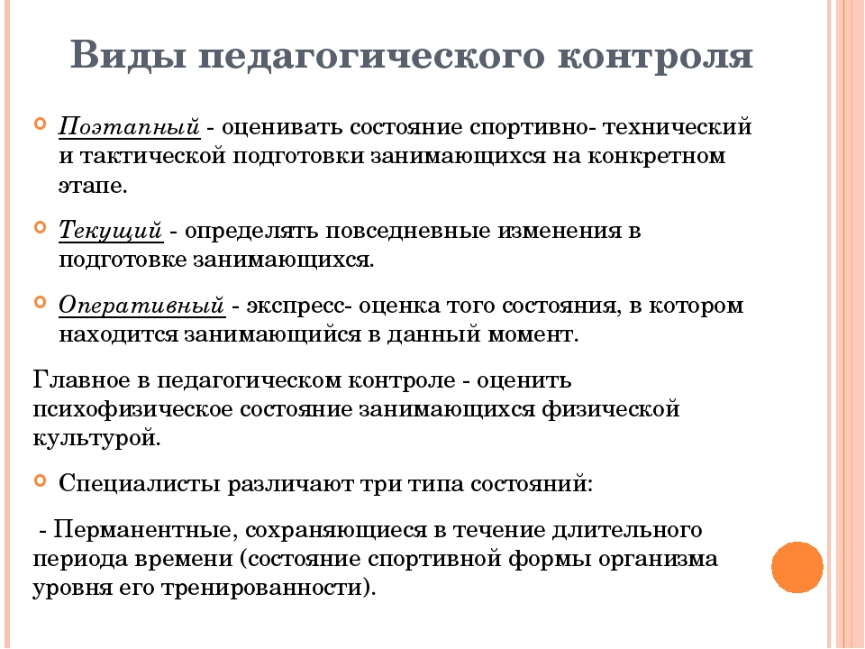

Практический блок:

Практическое занятие: Определение целей и задач, планирование обучения и воспитания – 2 ч

Задание: сформулируйте цель и задачи для любого урока физкультуры по образцу

